Joshua Kimmich und die Jagd auf Ungeimpfte gegen Corona – neue ZDF-Doku
Geschichte von Ruth Schneeberger
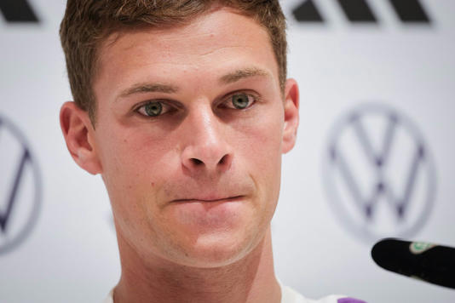
Joshua Kimmich erzählt am Freitagabend zu später Stunde unter anderem von seinen Erfahrungen als Ungeimpfter.© dpa
Jetzt kann er es sagen – ohne dermaßen angefeindet zu werden wie noch vor zweieinhalb Jahren. Jetzt bietet ihm das ZDF sogar eine Bühne dafür: In einer Doku, die am sehr späten Freitagabend ausgespielt wird (23.45 Uhr, „Joshua Kimmich – Anführer und Antreiber“), spricht der inzwischen 29-jährige FC-Bayern-Spieler unter anderem über seinen damaligen Wunsch, sich nicht ge-gen Corona impfen zu lassen. Die Sendung ist vorab in der Mediathek zu sehen und seither weiß man: Ihm kommen dabei die Tränen.
Unter anderem berichtet er davon, dass ein Freund ihm vorgeworfen habe, „für den Tod von Millionen Menschen verantwortlich“ zu sein. Außerdem habe der FC Bayern ihm während der Quarantäne kein Gehalt gezahlt. Medienvertreter hätten ihn damals bis auf die Beerdigung seines Großvaters verfolgt und be-drängt.
Dabei hatte der Fußballer einst nur auf Nachfrage verlauten lassen, dass er mit dem Impfen lieber noch etwas abwarten wolle, ob es wirklich keine Nebenwirk-ungen gebe. Schließlich müsse er als Spieler jederzeit hundertprozentig fit sein. Im Oktober 2021 war daraufhin eine beispiellose Hetzjagd über ihn hereinge-brochen: Die Welt titelte, das sei nicht seine persönliche Sache, die Zeit befand, er sei dafür zu Recht auf Sky von einem Reporter übelst in die Mangel genom-men worden, in der ARD wurde spöttisch kommentiert, er spiele damit der AfD in die Hände.
Verwandtes Video: "Das ist brutal": Emotionales Corona-Geständnis von Bayern-Profi Kimmich (glomex)
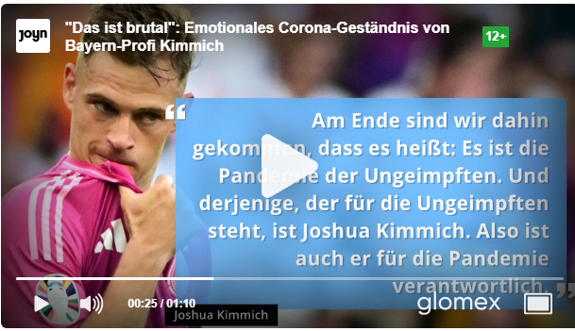
Schlimmer noch waren Videos und TV-Auftritte zur Causa Kimmich: Fußball-Urgestein Paul Breitner sagte damals im BR, er würde Kimmich nicht mehr spielen lassen. Die Virologin Melanie Brinkmann, die damals durch diverse TV-Shows gereicht wurde, bat ihm mit ungeduldigem Lächeln an, ihm bei der Impfung das Händchen zu halten.
Alena Buyx, zu diesem Zeitpunkt immerhin Vorsitzende des Deutschen Ethikrats, erinnerte an seine „moralische Pflicht, sich impfen zu lassen“ und befand, er würde „Falschinformationen aufsitzen“, wenn er denke, da könnten „noch irgendwelche Langzeitfolgen oder so was entstehen“, dabei sei die Impfung gegen Corona eine der medizinischen Maßnahmen, die „wahrschein-lich so gut überprüft ist wie noch nie“. Inzwischen weiß man: Diese Einschätz-ung war falsch.
Es gibt, wie anderthalb Jahre später sogar Gesundheitsminister Karl Lauterbach (SPD) äußerst zerknirscht wiederum im ZDF zugeben musste, eine ganze Reihe von sogar schwerst Impfgeschädigten, die nicht mehr arbeiten können, die bei Ärzten kaum Hilfe finden – und die auch von staatlicher Seite bisher kaum unterstützt werden. Von demselben Staat, der sie vorher zur Impfung geradezu gedrängt hatte. Auch mithilfe der Hetze gegen Kimmich, gegen den öffentlich geradezu ein Exempel statuiert wurde.
Gesundheitsminister Karl Lauterbach und die ehemalige© Bereitgestellt von Berliner Zeitung
Vorsitzende des Deutschen Ethikrats Alena Buyx." title="Gesundheitsminister Karl Lauterbach und die ehemalige Vorsitzende des Deutschen Ethikrats Alena Buyx." data-portal-copyright="Frank Gaeth/Imago"/>
Denn nicht nur Medien und sogenannte Experten äußerten sich damals zu Kimmichs persönlicher Impfentscheidung, auch die Politik mischte sich ein – und am Ende gar die Bundesregierung: Sie ließ auf der Bundespressekonferenz verlauten, es sei wünschenswert, dass der Fußballspieler sich impfen ließe. Man kann nur erahnen, unter welchem Druck der junge Sportler damals stand, und es verwunderte am Ende wohl niemanden, als er sich dann doch gegen seinen Willen gegen Corona impfen ließ.
„Und, hat es ihm geschadet?“, fragte ein Kollege heute Mittag, als wir in der Redaktionskonferenz über das Thema sprachen.
Gott sei Dank offenbar nicht. Anders als den Impfgeschädigten, über die auch die Berliner Zeitung schon mannigfach berichtet hat und die nicht nur teils mit geöffneter Schädeldecke, auf Intensivstationen, mit zahlreichen Herz-Kreislauf- oder neurologischen Beschwerden nun ihr Dasein fristen müssen und dabei von besonders verqueren Zeitgenossen auch noch verrückterweise als „Impf-gegner“ oder „rechts“ betitelt werden. Die meisten haben offenbar die Impfung gut vertragen und schließen nun unrichtig von sich auf andere.
Doch hinter dem Ganzen steckt noch mehr als ein medizinisches Problem. Es geht hier eigentlich um ein massives Bildungsproblem, das alle Schichten durchzogen hat. Offenbar haben viele Menschen bis heute nicht aus der – gerade deutschen – Geschichte gelernt, dass ein medizinischer Eingriff nach dem Nürnberger Kodex in jedem Falle eine persönliche Entscheidung ist und bleiben muss. Und dass eine soziale Hetzjagd, wie sie unter anderem bei Kimmich stattfand, einer Demokratie absolut unwürdig ist.
30.10.2021: Transparent zur Unterstützung von Kimmichs Entscheidung, sich nicht gegen Corona impfen zu lassen© ActionPictures/Imago
Natürlich wollten damals einfach alle, dass die Pandemie schnellstmöglich vorbei ist. Soweit völlig nachvollziehbar. Doch da den Menschen zu diesem Zeitpunkt eingeredet wurde, dies sei nur über eine Impfung mit den neuar-tigen Impfstoffen zu bewerkstelligen, bildete sich, nachdem alle ein Impfan-gebot erhalten halten, im Herbst 2021 plötzlich die Mär von der „Pandemie der Ungeimpften“. Der Umgang mit Kimmich war der Startschuss für eine bei-spiellose Jagd auf Ungeimpfte – auch abseits von Fußballspielern, ihrer mög-lichen Vorbildfunktion oder Personen mit körperlichem Kontakt zu besonders vielen Menschen oder gar Vulnerablen.
Im Herbst und Winter 2021 gerieten dann alle, die noch nicht geimpft waren, dies auch vielleicht nicht mehr vor oder schlicht schon mehrere Corona-Infek-tionen durchgemacht hatten, unter den bösen Verdacht, der Gesellschaft aktiv zu schaden. Sie wurden nicht nur mittels 2- und 3-G-Regeln aus dem öffent-lichen Leben gezielt ausgeschlossen, manche wurden auch, ähnlich wie Kimmich, von ihrem Umfeld, großen Teilen der Politik und so manchen Medien geradezu verdammt.
Dass sich währenddessen Geimpfte in Restaurants, auf Partys oder auch bei der Arbeit weiter gegenseitig anstecken konnten, war damals vielen nicht bewusst. Erst ein Jahr später, im Herbst 2022, gab Pfizer bei einer Anhörung im EU-Parlament zu, dass die Impfstoffe vor der Markteinführung im Dezember 2020 gar nicht darauf getestet wurden, ob sie eine Übertragung verhindern konnten.
All das ist nun lange her und viele, die gut durch die Pandemie gekommen sind, wollen von all dem nichts mehr wissen oder auch, wenn sie nicht gut durch die Pandemie gekommen sind, bloß nicht daran erinnert werden. Und in der Tat: Es gibt noch deutlich schlimmere Opfer der Pandemie als die Unge-impften, auch wenn diese manchmal in der Aufarbeitung sehr laut erscheinen.
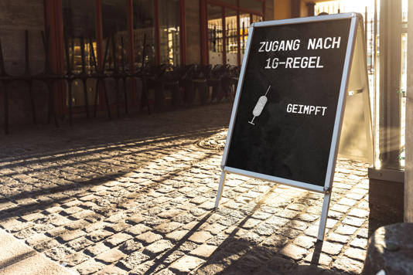
1G-Schild vor dem Eingang eines Restaurants im September 2021.© Bihlmayerfotografie/Imago
Corona-Tote und deren Angehörige. So manche Ecmo-Patienten. Während der Quarantänezeiten im Heim Verstorbene, die ihre Liebsten nicht mehr sehen durften – und deren Angehörige. Teilweise medizinisches Personal, das zu den Hoch-Zeiten der Pandemie nicht mehr ein noch aus wusste – und womöglich selbst an Corona oder den Behandlungen schweren Schaden genommen hat. Dann eben Impfgeschädigte, auch wenn deren genaue Anzahl bis heute nicht geklärt ist. Und auch Lockdown-Geschädigte, die etwa ihre Geschäfte nicht mehr weiterführen konnten oder Angst haben mussten, ihre Familien nicht mehr ernähren zu können – inklusive derjenigen, die sich deshalb umgebracht haben.
Viele von diesen Personenkreisen hatten es tatsächlich noch schwerer als viele Ungeimpfte; das sollte aber den Blick auf das, was viele – nicht alle – Unge-impften erfahren haben, nicht schmälern. Die besonders Lauten unter ihnen werden eh keine Ruhe geben, bis die Corona-Pandemie und die während-dessen teils fatalen Fehlentscheidungen einmal ordentlich aufgearbeitet wurden.
Wie recht sie damit haben, kann man sich heute Abend noch einmal anhand der Geschichte von Joshua Kimmich im ZDF zu Gemüte führen. Er spricht zwar für sich, aber er spricht damit auch für Millionen Ungeimpfte, deren Psyche und deren Recht auf körperliche Unversehrtheit zum Teil bis heute Schaden genommen haben.
Joshua Kimmich und die Jagd auf Ungeimpfte gegen Corona – neue ZDF-Doku (msn.com)
Fußball-EM: Joshua Kimmich - Anführer und Antreiber | Doku - ZDFmediathek

